«Днепро» Украин мәдени орталығы қоғамдық бірлестігі.
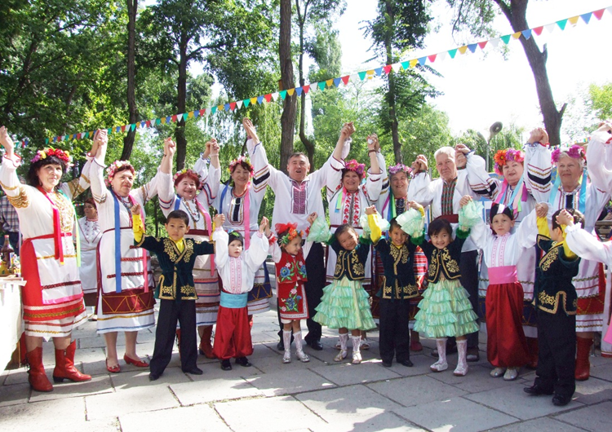
Украин орталығы 1996 жылы құрылған Орталық құрылғаннан бері оның көшбасшылығын Клименко Федор Леонтьевич басқарып келеді. Орталық белсенділері украин халқының ежелден ғасырлар бойы сақталып келе жатқан ана тілін, мәдениетін, салт-дәстүрлері мен әдет-ғұрыптарын қалпына келтіруде ауқымды жұмыстар атқаруда Жамбыл облысында 4000 мыңға жуық украиндар тұрады.Украин орталығы ұлттық дәстүрлі сипатта мәдени іс-шаралар өткізеді.Баларымен бірге халықтық қолданбалы өнері бойынша сабақтар өткізеді. «Маричка» фольклорлық ансамблі 10 жыл бойы өздерінің шеберліктерімен жанкүйерлерін қуантуда.Ұлы отан соғысының ардагерлері И.М.Голышконың «Менің бойтұмарым-өмір сүрген жылдарымнан естелік» кітабының тұсаукесері өтті.
